Ученики школы № 1080 отметили День города в библиотеке № 74
15.09.2022
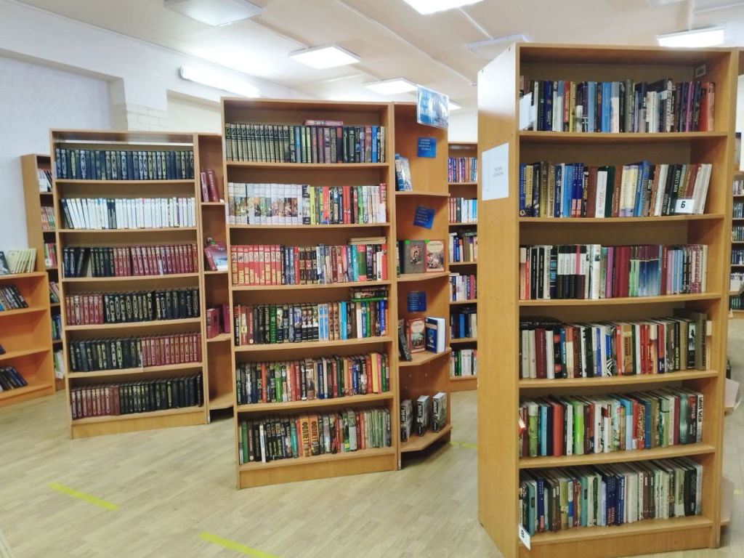
Ученики 1–3 классов из нескольких корпусов школы № 1080 отметили День города в библиотеке № 74 на Краснобогатырской, д. 77.
Библиотекари провели для детей проектную игру «Москва-мой любимый город». Ребята поэтапно прошли путь от избушки с ребусами и загадками, до волшебного сундука с игрой в мяч, викторины и получения приятных сувениров.
Фото: газета «Преображенка для вас»/Виола Сергеева

Адрес страницы: http://preobr.mos.ru/presscenter/news/detail/11053432.html
Управа района Преображенское города Москвы

